

**"Солтүстік Қазақстан облысы бойынша тексеру комиссиясы" мемлекеттік мекемесінің "Б" корпусының әкімшілік мемлекеттік қызметшілерінің қызметтік куәлігін беру қағидаларын және оның сипаттамасын бекіту туралы**

***Күшін жойған***

Солтүстік Қазақстан облысы бойынша тексеру комиссиясының 2016 жылғы 22 желтоқсандағы № 18 қаулысы. Солтүстік Қазақстан облысының Әділет департаментінде 2017 жылғы 18 қаңтарда № 4025 болып тіркелді. . Күші жойылды - Солтүстік Қазақстан облысы бойынша Тексеру комиссиясының 2020 жылғы 13 қарашадағы № 16 қаулысымен

      Ескерту. Күші жойылды - Солтүстік Қазақстан облысы бойынша Тексеру комиссиясының 13.11.2020 № 16 (алғашқы ресми жарияланған күнінен бастап қолданысқа енгізіледі) қаулысымен.

      "Қазақстан Республикасының мемлекеттік қызметі туралы" 2015 жылғы 23 қарашадағы Қазақстан Республикасының Заңының 30 бабы 4 тармағына сәйкес, Солтүстік Қазақстан облысы бойынша тексеру комиссиясы **ҚАУЛЫ ЕТЕДІ**:

      1. Қоса берілген, "Солтүстік Қазақстан облысы бойынша тексеру комиссиясы" мемлекеттік мекемесінің "Б" корпусының әкімшілік мемлекеттік қызметшілерінің қызметтік куәлігін беру қағидалары және оның сипаттамасы бекітілсін.

      2. "Солтүстік Қазақстан облысы бойынша тексеру комиссиясы" мемлекеттік мекемесінің ішкі аудит және құқықтық қамтамасыз ету бөлімі мыналарды қамтамасыз етсін:

      1) осы Қаулыны аумақтық әділет органында мемлекеттік тіркеуді;

      2) осы Қаулыны мемлекеттік тіркеген соң он күнтізбелік күн аралығында оны ресми жариялау үшін мерзімдік баспаларға және "Әділет" ақпаратттық-құқықтық жүйеде жолдауды;

      3) осы Қаулыны Солтүстік Қазақстан облысы бойынша тексеру комиссиясының интернет-ресурсында орналастыруды.

      3. Осы Қаулының атқарылуын бақылау "Солтүстік Қазақстан облысы бойынша тексеру комиссиясы" мемлекеттік мекемесінің аппарат басшысы Тимур Қабдешұлы Тұрсыновқа жүктелсін.

      4. Осы Қаулы оны алғаш ресми жариялаған күннен он күнтізбелік күн өткесін әрекетке енгізіледі.

|  |  |
| --- | --- |
| *Төраға* | *Д. Едрисов* |

|  |  |
| --- | --- |
|  | Солтүстік Қазақстан облысы бойынша Тексеру комиссиясының 2016 жылғы 22 желтоқсандағы № 18 Қаулысымен бекітілді |

**"Солтүстік Қазақстан облысы бойынша тексеру комиссиясы" мемлекеттік мекемесінің "Б" корпусының әкімшілік мемлекетттік қызметшілерінің қызметтік куәлігін беру қағидалары және оның сипаттамасы**

      1. Осы "Солтүстік Қазақстан облысы бойынша тексеру комиссиясы" мемлекеттік мекемесінің "Б" корпусының әкімшілік мемлекетттік қызметшілерінің қызметтік куәлігін беру қағидалары және оның сипаттамасы (бұдан әрі - "Қағидалар") "Қазақстан Республикасының мемлекеттік қызметі туралы" 2015 жылғы 23 қарашадағы Қазақстан Республикасы Заңының 30 бабы 4 тармағына сәйкес әзірленген және "Солтүстік Қазақстан облысы бойынша тексеру комиссиясы" мемлекеттік мекемесінің қызметкерлеріне қызметтік куәлігін беру тәртібін және оның сипаттамасын анықтайды.

      2. Қызметтік куәлік (бұдан әрі – "Куәлік") "Солтүстік Қазақстан облысы бойынша тексеру комиссиясы" мемлекеттік мекемесінің (бұдан әрі – "Тексеру комиссиясы") "Б" корпусының әкімшілік мемлекеттік қызметшілерінің лауазымын растайтын ресми құжат болып табылады.

      3. Куәлік осы Қағидаларға 1 қосымшаға сәйкес нысан бойынша жасалады.

      4. Куәлік белгіленген тәртіпте Тексеру комиссиясы Төрағасының қол қоюымен беріледі.

      5. Куәлік лауазымға тағайындалғанда (ауыстырылғанда) қайта тағайындалғанда), бүлінгенде, жоғалғанда, бұрын берілген куәліктің әрекет мерзімі өткенде беріледі. Куәліктің әрекет мерзімі, ол берілген датадан 2 (екі) жыл.

      6. Куәлік, сәйкес ресімдеусіз, әрекет мерзімі өткен куәлік, бүлінген және тазартылған жағдайда заңсыз деп танылады.

      7. Тұрған лауазымынан босатылған, жұмыстан босатылған, ауыстырылған (қайтадан тағайындалған) кезде қызметкерлер, сәйкес бұйрық шыққан күннен бастап, үш жұмыс күні аралығында куәлігін кадрлар жөніндегі бас инспекторға тапсырады.

      8. Куәлікті есепке алу және қайтару куәліктерді беру және қайтару, ол осы Қағидаларының 2 қосымшасына сәйкес нысанда тігілетін және нөмерленетін журналда жүзеге асырылады.

      9. Қызметтік куәлік және есеп журналы Персоналды басқару қызметінің сейфінде сақталады.

      10. Қызметтік куәлікті, мемлекеттік қызметке алғаш рет қабылданған мемлекеттік қыметшіге беру кезінде оны пайдалану және оны сақтау тәртібі жөнінде түсініктеме жүргізіледі.

      Осы Қағидаларының 5 тармағына сәйкес Қызметтік куәлікті ауыстырған кезде, бұрын берілген қызметтік куәлік қызметтік куәлікті беру үшін жауапты Персоналды басқару қызметінің қызметкерімен куәлік алынады.

      11. Жыл сайын, 1 қаңтардағы жағдай бойынша, персоналды басқару қызметімен қызметтік куәліктердің, олардың есептік мәліметтерге сәйкестігі салыстырылады.

      12. Куәлікті есепетен шығару және жою қаржылық-шаруашылық бөлімінің бас бухгалтерімен және кадрлар жөніндегі бас инспектормен тексеру комиссиясынының аппарат басшысымен келісумен, есептен шығару және осы Қағидаларының 3 қосымшасының нысаны сәйкес акті жасаумен жасалады.

      13. Куәлікті жоғалтқан немесе бүлдірген жағдайларда қызметкер үш жұмыс күні аралығында жазбаша түрде, ол туралы кадрлар жұмысы жөніндегі бас инспекторға хабарлайды.

      14. Куәлігін жоғалтқан адам, жергілікті бұқаралық ақпарат құралдарына жоғалған куәліктің заңсыз екендігі туралы ақпарат жариялауға жібереді.

      15. Жоғалған, бүлінген қызметтік куәліктің әр фактісі бойынша және оны басқа адамдарға беру немесе оны тағайындалымы бойынша пайдаланбау бойынша қызметтік тексеру жүргізу туралы бұйрық шығарылған күннен бастап, он жұмыс күні аралығында Персоналды басқару қызметімен оның нәтижесі бойынша тексеру комиссиясының тәртіптік комиссиясы кінәліларды тәртіптік жауаптылыққа тарту туралы мәселені қарайды.

      16. Қызметкердің кінәсы бойынша жоғалған немесе бүлінген куәлікті қызметкер өзінің меншікті қаражатының есебінен қалпына келтіреді.

      17. Куәліктің қаптамасы "Бумвенил" тері алмыстырғыштан, қою - қызыл түсті, Қазақстан Республикасының Елтаңбасымен және мемлекеттік және орыс тілдеріндегі "КУӘЛІК" жазумен дайындалады. Куәлік жазылған түрінде 65x200 миллиметр мөлшерінде, беттері (60x90 миллиметр форматында) болады. Сол жақ және оң жақ ішкі бөлігі көк түсте орындалған. Оң жағында, сол жақ бұрышында фотосурет үшін орын. Екі жағының жоғарғы бөлігінде мемлекеттік және орыс тілдерінде "Солтүстік Қазақстан облысы бойынша тексеру комиссиясы" жазуы басылады, мекеменің атауының жазуының астында кішкентай әріптермен "Қазақстан Республикасы" мемлекеттік тілде, ұлттық орнаментпен жазылады, төменіректе куәліктің номері, тегі, аты, әкесінің аты (болған жағдайда), лауазымы, құрылымдық бөлімшенің атауы мемлекеттік және орыс тілдерінде жазылады. Төменгі оң және сол жағында куәліктің әрекет мерзімі көрсетіледі.

      18. Куәлік тексеру комиссиясының төрағасының қолымен расталады және елтаңбалық мөрмен расталады және нықталады.

|  |  |
| --- | --- |
|  | "Солтүстік Қазақстан облысы тексеру комиссиясы" мемлекеттік мекемесінің "Б" корпусының әкімшілік мемлекеттік қызметшілерінің қызметтік куәлігін беру Қағидаларына және оның сипаттамасына Қосымша № 1 |

**Куәлігінің үлгісі**

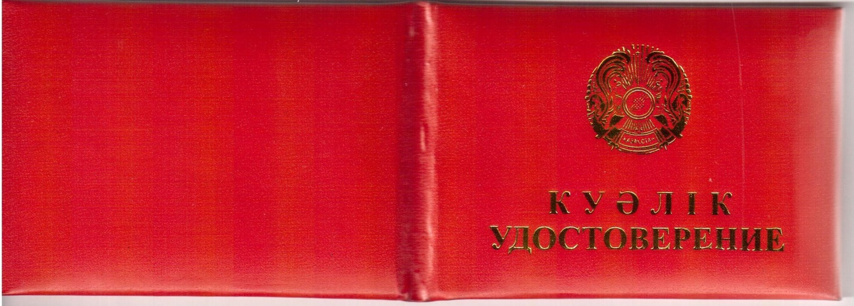

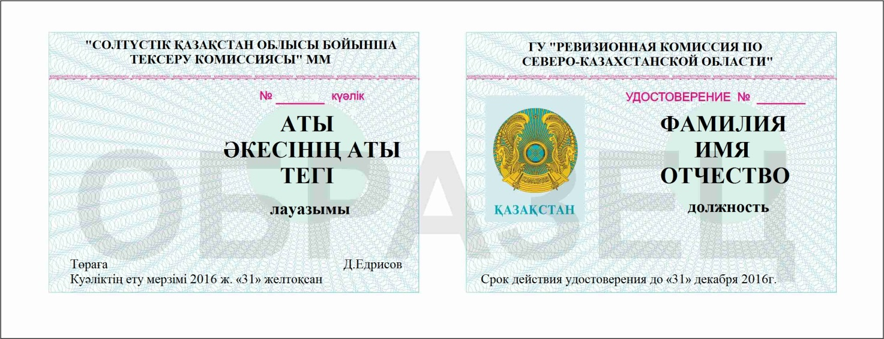

|  |  |
| --- | --- |
|  | "Солтүстік Қазақстан облысы тексеру комиссиясы" мемлекеттік мекемесінің "Б" корпусының әкімшілік мемлекеттік қызметшілерінің қызметтік куәлігін беру Қағидаларына және оның сипаттамасына Қосымша № 2 |

      Нысан

**"Солтүстік Қазақстан облысы тексеру комиссиясы" мемлекеттік мекемесінің қызметтік куәлігін беру және қайтару журналы**

|  |  |  |  |  |  |  |
| --- | --- | --- | --- | --- | --- | --- |
| Тегі, аты, әкесінің аты (бар болса) | Атқаратын лаузымы | Куәлік № | Беру күні | Куәлік берілген қызметкердің қолы | Тапсыру күні | Куәлікті тапсырған қызметкердің қолы |
|  |  |  |  |  |  |  |
|  |  |  |  |  |  |  |

      Ескертпе: журнал тігілген, нөмірленген болуы тиіс.

|  |  |
| --- | --- |
|  | "Солтүстік Қазақстан облысы тексеру комиссиясы" мемлекеттік мекемесінің "Б" корпусының әкімшілік мемлекеттік қызметшілерінің қызметтік куәлігін беру Қағидаларына және оның сипаттамасына Қосымша 3 |

      Нысан

      Ұйымның атауы

**АКТІ**

      __________________ ________ № ________

      жасалу орны             күні

      Біз, төменде қол қойғандар (кемінде 3 қызметкер, тегін, атын, әкесінің атын (бар болса), атқаратын лауызымын көрсету керек), "Солтүстік Қазақстан облысы тексеру комиссиясы" мемлекеттік мекемесі қызметтік куәлігін беру Қағидалары және оның сипаттамасы 12-тармағының негізінде қызметкерлерді есептен шығаруға және жоюға жиналған практикалық маңызын жоғалтқан куәліктерін зерделеп: _______ жұмыстан босатылуға, басқа қызметке ауысуға байланысты:_______ тізімге сәйкес:

      Оларды есептен шығару және жою бойынша осы актіні жасады.

      Лаузымның атауы                   Қолы

      Лаузымның атауы                   Қолы

      Лаузымның атауы                   Қолы

© 2012. Қазақстан Республикасы Әділет министрлігінің «Қазақстан Республикасының Заңнама және құқықтық ақпарат институты» ШЖҚ РМК